触媒前駆体中の銅配位構造に着目した二酸化炭素水素化触媒の開発

多田 昌平

茨城大学大学院理工学研究科（工学野）物質科学工学領域

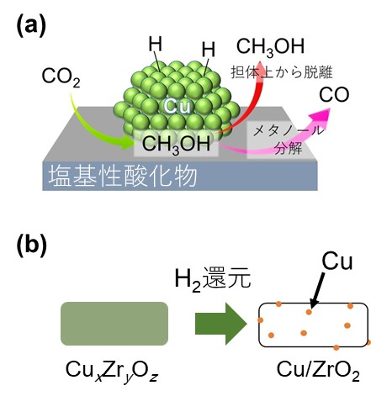
CO₂水素化反応によるメタノール製造は再生可能エネルギー（ソーラー水分解の水素）の化学エネルギー化とCO₂の基幹化学品への再資源化に寄与する重要な技術である。現行のメタノール製造プロセスでは、出発原料として化石資源由来のCO/H₂混合ガス（合成ガス、CO + 2H₂ = CH₃OH）を、触媒としてCu/ZnO/Al₂O₃を使用している。この触媒はCO水素化反応に特化した設計がなされている。そのため、Cu/ZnO/Al₂O₃をCO₂水素化反応によるメタノール合成（CO₂ + 3H₂ = CH₃OH + H₂O）に使用した場合、十分なメタノール収率が得られていないことが課題である。加えてこの反応系では、逆シフト反応（CO₂ + H₂ = CO + H₂O）やメタノール分解反応（CH₃OH = CO + 2H₂）によるCOの副生も問題となる。
図 1 (a) CO₂からのメタノール合成機構. (b) 還元析出法による金属微粒子形成の例：Cu_{x}Zr_{y}O_{z}.
講演者は、Cu/ZrO₂触媒を用いて、CO₂からのメタノール合成反応機構を検討している（図1a）[1, 2]。まず、CO₂が塩基性担体に吸着する。その吸着したCO₂がCu-担体界面で水素化され、メタノール合成反応が進行する。また、触媒上においてメタノールが分解され、COが副生される。本反応は全体では、「CO₂→メタノール→CO」となる逐次反応である。メタノール収率を向上させるためには、接触時間の短い条件での使用を目指す必要がある。そのため、前段反応を促進させることが重要であると考えた。これには、前段反応の活性サイトであるCu-担体界面が多く存在する触媒の開発が求められる。Cu-担体界面の拡大を実現するには、Cu粒子の微粒化が不可欠である。
講演者は、還元析出法による金属ナノ粒子形成の検討を行った。これは、複合酸化物（Cu_{x}Zr_{y}O_{z} [2]やMg_{1-x}Ni_{x}Al₂O₄ [3]）をH₂還元することで、金属微粒子のみを選択的に形成する手法である（図1b）。今回はCu含有複合酸化物であるMg_{1-x}Cu_{x}Al₂O₄スピネルに着目した。スピネル構造には、以下の二種類が存在することが知られている。正スピネル（AB₂O₄）では、Aイオンが四面体サイトを、Bイオンが八面体サイトを占有している。一方で、逆スピネル（B[AB]O₄）では、Aイオンは八面体サイトを占有しており、Bイオンの半分が八面体サイトを、残りの半分が四面体サイトを占有している。Mg_{1-x}Cu_{x}Al₂O₄スピネル中のCu²⁺はAイオンとして存在することが考えられる。したがって、Cu²⁺イオンは八面体サイト[CuO₆]と四面体サイト[CuO₄]の両方を占有しうると予想される。本講演ではまず、種々の測定手法（X線吸収分光、²⁷Al MAS-NMR、電子スピン共鳴）により明らかにした触媒前駆体中のCu²⁺イオン配位構造と、Cuナノ粒子の還元析出機構の関係を紹介する（図2）[4]。これを踏まえた最近の研究成果「Cu²⁺イオン配位構造に着目したメタノール合成触媒の開発」[4, 5]についても述べる予定である。
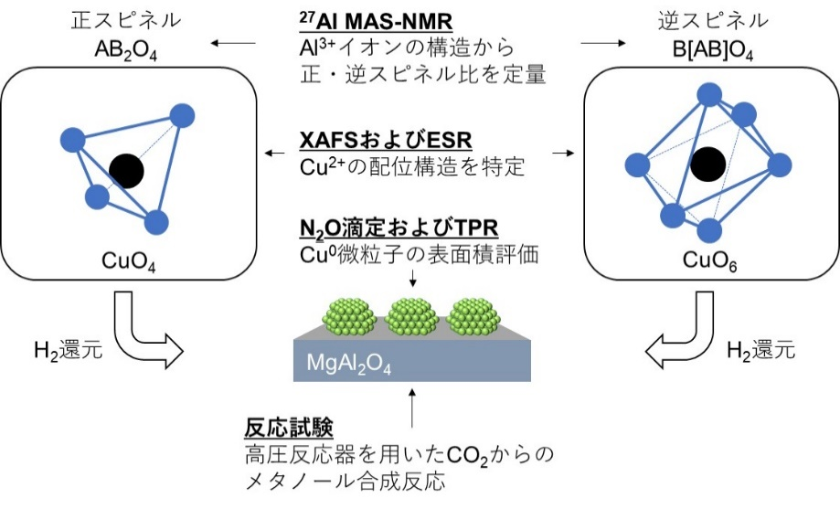
図 2 本研究の計画.

[1] K. Larmier, W.-C. Liao, S. Tada, E. Lam, R. Verel, A. Bansode, A. Urakawa, A. Comas-Vives, C. Copéret, Angew. Chem. Int. Ed. 56 (2017) 2318-2323.
[2] S. Tada, S. Kayamori, T. Honma, H. Kamei, A. Nariyuki, K. Kon, T. Toyao, K.-I. Shimizu, S. Satokawa, ACS Catal. 8 (2018) 7809-7819.
[3] R. Kikuchi, M. Yokoyama, S. Tada, A. Takagaki, T. Sugawara, S.T. Oyama, J. Chem. Eng. Jpn. 47 (2014) 530-535.
[4] S. Tada,F. Otsuka, K. Fujiwara, C. Moularas, Y. Deligiannakis, S. Uchida, T. Honma, M. Nishijima, R. Kikuchi, ACS Catal. 10 (2020) 15186-15194.
[5] S. Tada, K. Oshima, Y. Noda, R. Kikuchi, M. Sohmiya, T. Honma, S. Satokawa, Ind. Eng. Chem. Res. 58 (2019) 19434-19445.

